Генерация второй гармоники и тока увлечения быстро греющей металл S-поляризованной волной.
С.Г. Бежанов, С.А. Урюпин
Учреждение Российской академии наук Физический институт им. П.Н. Лебедева РАН, Москва, РФ, e-mail: bezhanov@sci.lebedev.ru
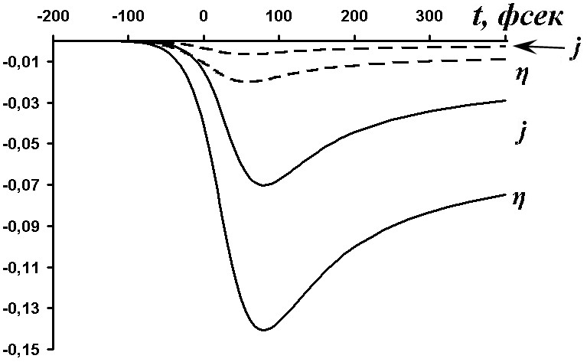
Изучение генерации гармоник лазерного излучения электронами проводимости является эффективным методом исследования электронных свойств металлов. При воздействии на металл греющего фемтосекундного лазерного импульса на временах, меньших времени передачи энергии от электронов к решетке, устанавливается неравновесное состояние, в котором температура электронов T_{e} меньше энергии Ферми, но много больше температуры решетки T_{lat}. Частоты электронных столкновений, определяющие процессы поглощения и теплопроводности, складываются в чистом металле из электрон-фононной и электрон-электронной частот столкновений: $ν_{e}=v_{\text{ep}}+ak^{2}T_{e}^{2}/ℏε_{F}$, $ν_{e,λ}=v_{\text{ep},λ}+bk^{2}T_{e}^{2}/ℏε_{F}$, где v_{ep} и v_{ep,λ} – частоты электрон-фононных столкновений, T_{e} – температура электронов, k – постоянная Больцмана, ħ – постоянная Планка, ε_{F} – энергия Ферми, a и b – численные коэффициенты. При быстром нагреве электронов частота электрон-электронных столкновений v_{ee} значительно увеличивается, становясь сравнимой с частотой лазерного излучения. В этих условиях влияние столкновений на слабонелинейный отклик металла становится доминирующим и возникает необходимость в теории, адекватно описывающей нелинейно-оптические свойства неравновесного металла.
Зависимость эффективности генерации η(2ω)/η₀-1 и тока увлечения j/j₀-1 при a=1, b=3 (сплошные кривые) и a=0.5, b=1 (пунктирная кривая), где η₀ и j₀ – значения η и j при T_{e}=T₀ – начальной температуре.
В [1] разработана теория генерации второй гармоники и тока увлечения греющим металл фемтосекундным импульсом s-поляризованного излучения. Получены формулы, определяющие зависимость эффективности генерации второй гармоники η(2ω) и тока увлечения от параметров металла и излучения, в частности – от частоты электронных столкновений. Базируясь на уравнениях для температур электронов и решетки показано, как по мере нагрева металла происходит ослабление генерации излучения на частоте 2ω и величины тока увлечения (см.рис). Напротив, охлаждение электронов из-за выноса тепла из скин-слоя сопровождается усилением этих величин. Установлено, что эволюция эффективности генерации и тока увлечения во времени существенно зависит от параметров a и b, определяющих частоты электрон-электронных столкновений (см.рис). Согласно рисунку, изучение эволюции во времени функций η(2ω) и j позволяет извлекать информацию о величинах неизвестных коэффициентов a и b.
Литература.
- Бежанов С.Г., Урюпин С.А., Квантовая электроника, в печати, (2010).

